**學習單位：與線及直線圖形有關的角—與平行線相關的角的性質(2)**

J.

I.

H.

F.

E.

D.

姓名： ( ) 班別： 日期：

細閱題目，完成下列各題。(須詳細列寫所有算式)

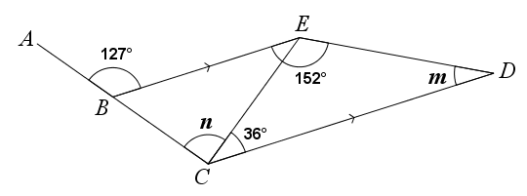1.

上圖中，*ABC*為一直線，*BE* // *CD*，∠*BED* = 152°，求*m*和*n*。

|  |
| --- |
|  |

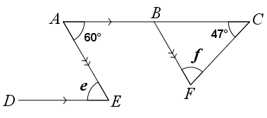2.

上圖中，*ABC*為一直線，*AC* // *DE*及*AE* // *BF*，求*e*和*f*。

|  |
| --- |
|  |

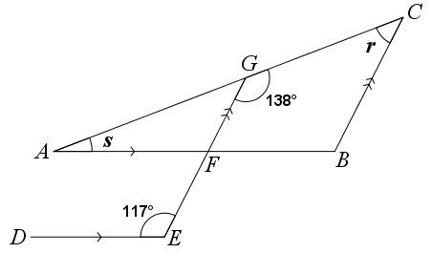3.

上圖中，*AGC*、*AFB*和*EFG*均為直線，*AB* // *DE*及*BC* // *EG*，求*r*和*s*。

|  |
| --- |
|  |

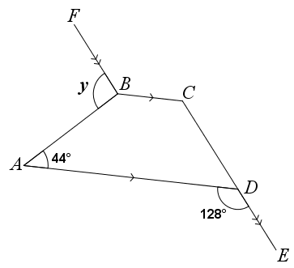4.

上圖中，*CDE*為一直線，*BC* // *AD*及*FB* // *CE*，求*y*。

|  |
| --- |
|  |

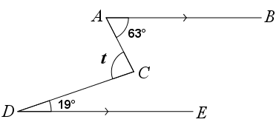5.

上圖中，*AB* // *DE*，求*t*。

|  |
| --- |
|  |

**答案**

**學習單位：與線及直線圖形有關的角—與平行線相關的角的性質(2)**

J.

I.

H.

F.

E.

D.

姓名： ( ) 班別： 日期：

細閱題目，完成下列各題。(須詳細列寫所有算式)

1.

上圖中，*ABC*為一直線，*BE* // *CD*，∠*BED* = 152°，求*m*和*n*。

*EDC* +*BED* = 180° (同旁內角，*BE* // *CD*)

*m* + 152° = 180°

*m* = 28°

*BCD* = *ABE* (同位角，*BE* // *CD*)

*n* + 36° = 127°

*n* = 91°

2.

上圖中，*ABC*為一直線，*AC* // *DE*及*AE* // *BF*，求*e*和*f*。

*AED* = *BAE* (內錯角，*AC* // *DE*)

*e* = 60°

*CBF* = *BAE* (同位角，*AE* // *BF*)

= 60°

*BFC* +*FCB* +*CBF* = 180° (△內角和)

*f* + 47°+ 60° = 180°

*f* + 107° = 180°

*f* = 73°

3.

上圖中，*AGC*、*AFB*和*EFG*均為直線，*AB* // *DE*及*BC* // *EG*，求*r*和*s*。

*GCB* +*CGF* = 180° (同旁內角，*BC* // *EG*)

*r* + 138° = 180°

*r* = 42°

*AFG* = *DEF* (同位角，*AB* // *DE*)

= 117°

*AGF* = *GCB* (同位角，*BC* // *EG*)

*AGF* = *r*

= 42°

*GAF* +*AFG*+*AGF* = 180° (△內角和)

*s* + 117°+ 42° = 180°

*s* + 159° = 180°

*s* = 21°

4.

上圖中，*CDE*為一直線，*BC* // *AD*及*FB* // *CE*，求*y*。

*BCD* =*ADE* (同位角，*BC* // *AD*)

= 128°

*FBC* = *BCD* (內錯角，*FB* // *CE*)

= 128°

*ABC* +*DAB* = 180° (同旁內角，*BC* // *AD*)

*ABC* + 44° = 180°

*ABC* = 136°

*FBA* +*ABC*+*FBC* = 360° (同頂角)

*y* + 136°+ 128°= 360°

*y* + 264° = 360°

*y* = 96°

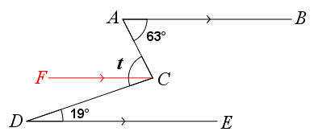5.

上圖中，*AB* // *DE*，求*t*。

繪畫*FC*，使*FC*平行於*AB*和*DE*。

*ACF* = *BAC* (內錯角，*FC* // *AB*)

= 63°

*FCD* = *CDE* (內錯角，*FC* // *DE*)

= 19°

*ACD* = *ACF* +*FCD*

*t* = 63°+ 19°

*t* = 82°